**Межфилиальная летняя школа «Обонато - 2014»**

С 2 по 6 июня под Новосибирском в поселке Кудряши прошла межфилиальная летняя школа. Санаторий «Парус» распахнул свои двери для специалистов 10 филиалов Областного центра диагностики и консультирования.

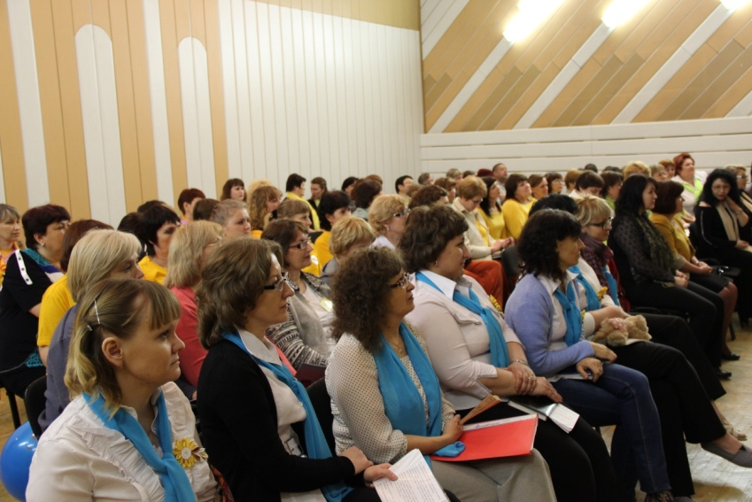 МЛШ «Обонато - 2014» на протяжении пяти дней работала в режиме интерактивной инсталляции.

Как правильно проводить консультирование? Как организовать внешний и внутренний мониторинг ППМС – сопровождения детей с ОВЗ в условиях сетевого взаимодействия? Как грамотно построить мастер – класс? Эти и другие проблемы обсуждались специалистами.

встреча единомышленников

Светлана Васильевна Самуйленко – директор ГБОУ НСО ОЦДК по традиции открыла Летнюю школу и поприветствовала гостей, отметила важность и актуальность таких встреч, пожелала плодотворной и творческой работы. После чего, в рамках традиции, руководителем территориального отдела Аленой Андреевной Сидоровой был исполнен танец – символ «Обонато», который задал ритм всей дальнейшей работы. Вместе с [Татьяной Иннокентьевной Кулевцовой, заместителем директора по работе с филиалами](http://concord.nichost.ru/wps3/?page_id=253) мы выработали Правила жизни на период заезда, разработали Карты профессионального роста филиалов. И дальше все пронеслось, как говорится «на одном дыхании». Татьяна Леонидовна Чепель,  кандидат психологических наук, профессор посвятила нас во все «таинства» индивидуального и группового консультирования, казалось бы, так понятного для всех специалистов, но после лекции мы поняли насколько нам всем необходимо системное погружение в консультативное направление работы.

В последующие дни работа в профессиональных группах, можно сказать, «кипела». Совместными усилиями был разработан алгоритм пяти видов мониторинга. Посещенные мастер – классы, их анализ способствовал принятию решения практиковать опыт работы коллег в рамках диагностико – коррекционно – развивающих занятий и собственный методический опыт работы. Методические гостиные позволили познакомиться с методическими материалами коллег, обменяться методическими продуктами, ну и, конечно же, оценить динамику профессионального роста филиала.

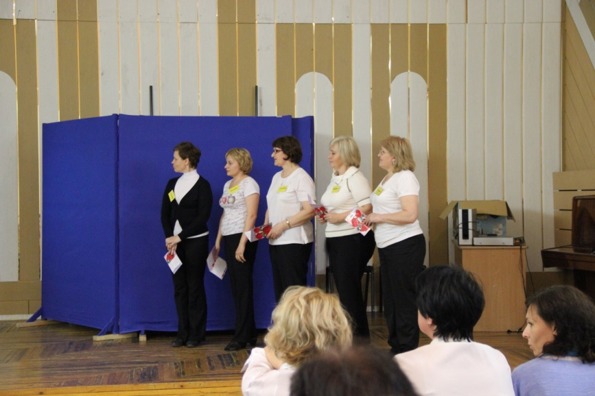 Общение между филиалами, уже работающими несколько лет и филиалами только что открывшимися, позволил нам в полной мере определить уровень, на котором мы находимся за отработанный период, оценить результат своей деятельности. И хотя мы говорим, что в работе Летней школы нет духа соперничества, но где – то подсознательно мы понимаем, что каждый должен быть лучше и мы в том числе. Да, наверное, это и не плохо с другой стороны, так как дает нам стимул работать, работать лучше, качественнее, ответственнее.

наша визитка

Мы еще несколько дней будем вспоминать общение с коллегами, анализировать происходящее, планировать дальнейшую работу и ждать новой встречи.

С уважением, Татарский филиал.